Wnioski z I Środkowoeuropejskiego Forum
Technologii Wodorowych H2POLAND

Nie milkną echa pierwszej edycji Środkowoeuropejskiego Forum Technologii Wodorowych H2POLAND. Dwa dni, trzy sceny, blisko 100 prelegentów i ponad 1500 osób gości z całej Europy, uczestniczących w konferencjach, panelach dyskusyjnych oraz targach. O zasadności i potrzebie wprowadzania technologii wodorowych na szeroką skalę nikogo nie trzeba było przekonywać. Wodór okazał się już tylko marzeniem o przyszłości, a sprawą aktualną tu i teraz. Reprezentanci dolin wodorowych, samorządowcy, świat nauki i biznesu nie tylko zaprezentowali dotychczasowe osiągnięcia, ale przedstawiali też konkretne rozwiązania koniecznie dla rozwoju polskiej gospodarki wodorowej.

– Już teraz w Polskiej rzeczywistości prawnej i gospodarczej dużo się dzieje. Wykonaliśmy ogromną pracę. Udało nam się dokonać zmian w ustawie o elektromobilności i paliwach alternatywnych - zdefiniowaliśmy wodór, jako paliwo alternatywne. Ponadto polska strategia wodorowa. Inicjatywa dot. porozumienia sektorowego skupia obecnie ponad 200 podmiotów z Polski i świata. Najważniejsze dla nas są polskie firmy i uczelnie. Zależało nam na tym, aby wykorzystać potencjał polskiej myśli intelektualnej. Głównym zadaniem tego sektora gospodarki jest wykorzystanie polskiego wkładu. Budowa nowego sektora gospodarki powinna uwzględniać plan na 10 lat do przodu. Zmierzamy do tego, by w całym łańcuchu wartości był jak największy udział polskich przedsiębiorców – mówił Ireneusz Zyska, Sekretarz stanu, Pełnomocnik Rządu ds. Odnawialnych Źródeł, Ministerstwo Klimatu i Środowiska.

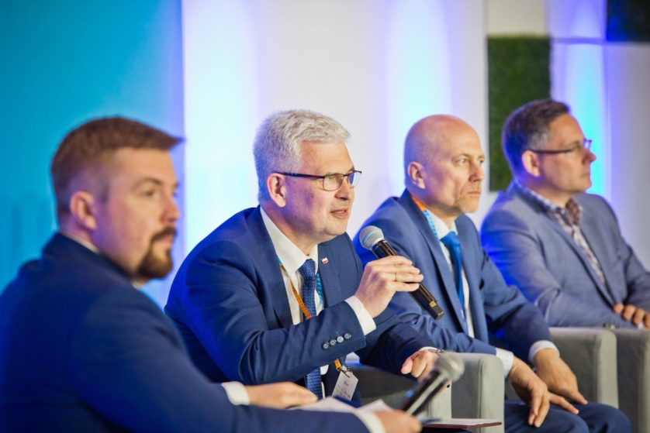

Wspólne cele i jasne reguły gry

– Cel jest prosty – według rządowej agendy do 2030 roku w Polsce wodór ma zapewnić dwa gigawaty energii, a nasz kraj ma zostać włączony do europejskiej sieci przesyłowej tego paliwa. Przed nami jednak wiele wyzwań, w tym w obrębie zmian prawnych i w obszarze tworzenia technologii. Jesteśmy nie tylko organizatorem tego wydarzenia, ale również, jako Grupa jesteśmy jednym z sygnatariuszy Porozumienia sektorowego na rzecz rozwoju gospodarki wodorowej. Bierzemy na siebie obowiązek promowania tego kierunku zmian - podkreślał podczas otwarcia Forum prezes Międzynarodowych Targów Poznańskich Tomasz Kobierski.
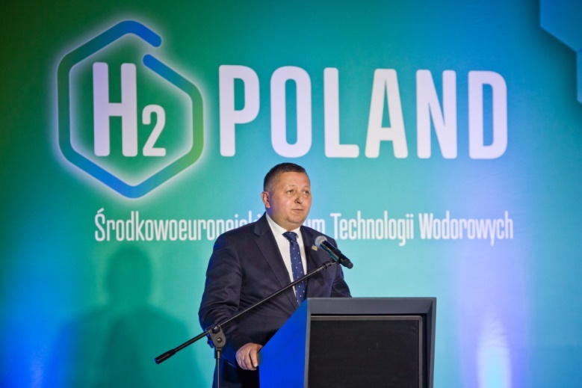

Wielkopolska, Region Gospodarz Forum H2POLAND, jako jeden z pierwszych regionów
w Polsce rozpoczął proces budowy gospodarki wodorowej, dostrzegając tym samym szansę
i korzyści, jakie niesie ze sobą rozwój technologii wodorowych. Opowiadając
o dotychczasowych działaniach, współpracy międzynarodowej oraz ambitnych planach
na przyszłość, Marszałek Województwa Wielkopolskiego Marek Woźniak podkreślił znaczącą pozycję też części kraju w promowaniu technologii wodorowych w Polsce.
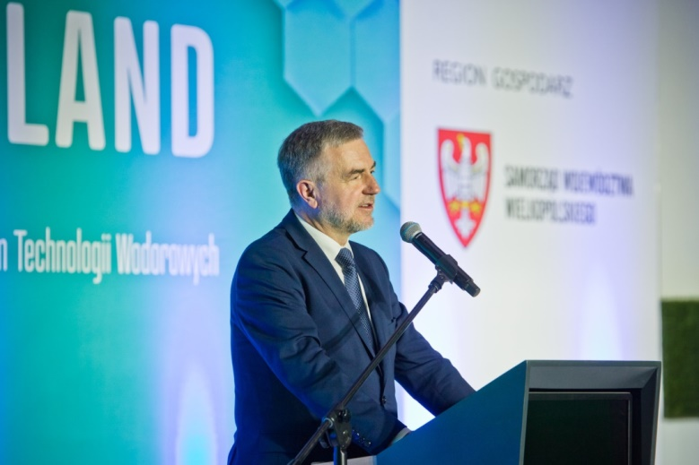

– Zielony wodór jest niezbędny, abyśmy mogli zakończyć uniezależnienie Europy od niewiarygodnego i niebezpiecznego dostawcy, takiego jak Rosja. Właśnie, dlatego w naszym nowym planie Repower EU podwoiliśmy nasze cele na 2030 r. Rocznie, chcemy w Unii Europejskiej produkować 10 milionów ton odnawialnego wodoru. Dodatkowe 10 milionów ton chcemy importować z zagranicy. Taka ilość może zastąpić 50 miliardów metrów sześciennych rocznie importowanego rosyjskiego gazu – mówiła podczas wystąpienia inauguracyjnego Przewodnicząca Komisji Europejskiej Ursula von der Leyen. – Musimy pilnie rozwinąć europejską gospodarkę wodorową. Dzisiaj jestem tutaj, aby powiedzieć, że Komisja Europejska jest dla Was partnerem w tych staraniach – dodała, podkreślając działania, które Komisja Europejska podejmuje, aby przyspieszyć przejście na wodór. – Po pierwsze zapewniamy tej branży niezbędną dla niej przewidywalność. Zapewniamy też ogromne inwestycje publiczne oraz współprace sektora prywatnego i badawczego. Kolejnym krokiem, jaki podjęliśmy było niedawne uruchomienie partnerstwa na rzecz czystego wodoru. Zapewni on dodatkowy miliard euro na badania i innowacje. Dojdzie też do tego kolejny miliard z przemysłu – wyliczała Przewodnicząca. Zgodnie z deklaracją Przewodniczącej, w drugim dniu Forum H2POLAND Komisja Europejska przyjęła pakiet regulacyjny dotyczący ekologicznego wodoru.
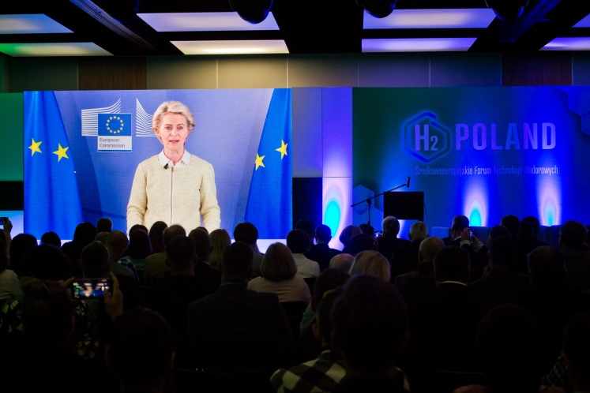

Pierwszy dzień Forum H2POLAND zdominowały dyskusje nad wyzwaniami i zadaniami, z jakimi mierzą się samorządy oraz biznes wkraczające w erę wodoru. W debacie inauguracyjnej, której głównym tematem była transformacje energetyczna w kontekście minionej pandemii koronawirusa, trwającej wojny w Ukrainie oraz źródłach pozyskiwania niskoemisyjnego wodoru, udział wzięli: Marek Woźniak, Marszałek Województwa Wielkopolskiego, Miyajima Akio, Ambasador Japonii w Polce, Józef Węgrecki, Członek Zarządu ds. Operacyjnych, PKN ORLEN, Reiner Block, CEO Division Industry Service TUV SUD, Grzegorz Pawelec, Wiceprezes Hydrogen Europe oraz Jarosław Filipczak, Prezes Zarządu Regionalnej Izby Gospodarczej Pomorza.

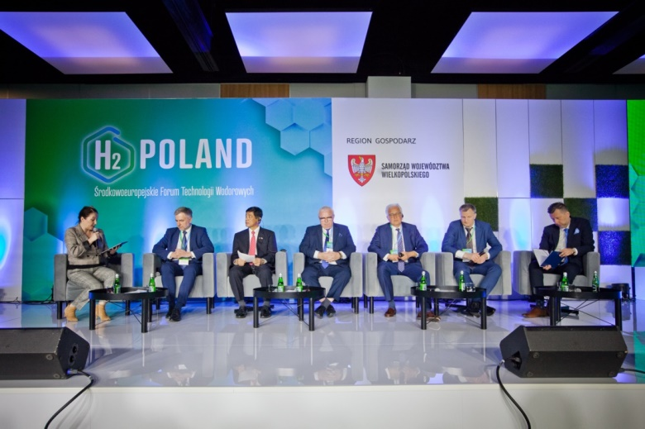

Partnerstwa wodorowe

Poznański Port Lotniczy, rozpoczął proces dekarbonizacji, którego pierwszym krokiem jest umowa z międzynarodowym koncernem TÜV SÜD. Firma ma pomóc w produkcji zielonego wodoru przez port lotniczy. Zainstalowane panele fotowoltaiczne wyprodukują energię, która w wyniku elektrolizy zgromadzonej wody opadowej, pochodzącej z powierzchni utwardzonych lotniska, zamieni się w zielony wodór. Cała inwestycja ruszy jeszcze w tym roku, a do jej realizacji wykorzystane będą unijne środki. Jeśli projekt się powiedzie, po lotnisku w Poznaniu już niedługo będę mogły jeździć polskie autobusy wodorowe.

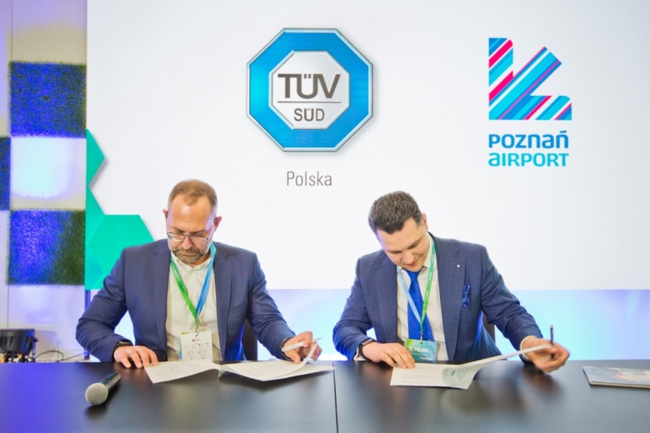

Podczas Forum Hynfra podpisała z TÜV SÜD strategiczne, globalne porozumienie, obejmujące certyfikację projektów inwestycyjnych na terenie Polski, Portugalii, Omanu i w Emiratach Arabskich, zgodnie z najwyższymi standardami UE. Firmy będą współpracować przy nowych inicjatywach energetycznych, dekarbonizacji, produkcji amoniaku i technologii wodorowych. Wartość inwestycji objętych porozumieniem szacowana jest na 4,5 mld EUR.. – Wodoru nie można ograniczać do roli nowej ropy naftowej napędzającej transport, gdyż jego rosnąca obecność w naszym codziennym życiu będzie wymuszać zmianę funkcjonowania wszystkich branż i sektorów” – zaznaczył Tomoho Umeda, prezes zarządu spółki Hynfra i gość Forum H2POLAND.

Józef Węgrecki, Członek Zarządu ds. Operacyjnych, PKN ORLEN oraz Artur Fryczkowski, Wiceprezes i Dyrektor Sprzedaży i Rozwoju Biznesu Alstom w Polsce, Ukrainie i Krajach Bałtyckich podpisali porozumienie o strategicznej współpracy z firmą Alstom przy dostawach bez emisyjnych, ekologicznych pociągów i paliwa wodorowego dla publicznego transportu kolejowego. Koncern, który konsekwentnie wdraża strategię ogłoszoną w tym roku strategię wodorową, zapewni infrastrukturę tankowania dla produkowanych przez Alstom pociągów. Pierwsze pojazdy wodorowe mają szansę wyjechać na linie regionalne w ciągu dwóch lat.
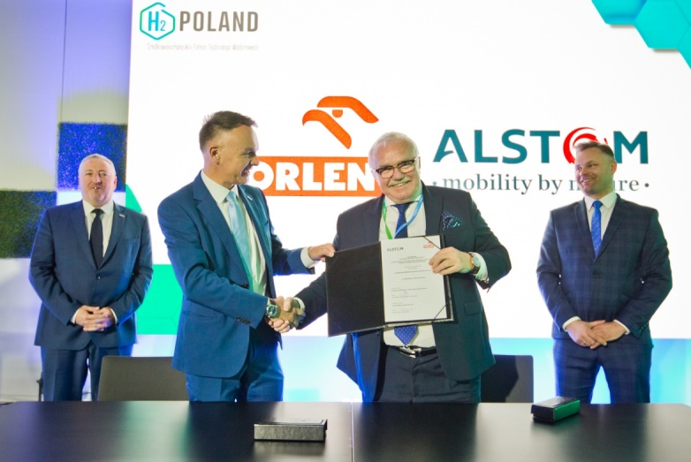

Społeczeństwa lokalne a nowe technologie
Czy regiony potrzebują wodoru by być konkurencyjne? Czy wodór da się obronić? Czy społeczeństwa są gotowe na wyzwania? Zastanawiali się Hoon-min LIM, Ambasador Republiki Korei Południowej., Jacek Bogusławski, Członek Zarządu Województwa Wielkopolskiego, prof. dr inż. Jörg Steinbach, Minister Gospodarki, Pracy i Energii Kraju Związkowego Brandenburgia, Władysław Ortyl, Marszałek Województwa Podkarpackiego, Mieczysław Struk, Marszałek Województwa Pomorskiego, Janina Ewa Orzełowska, Członek Zarządu Województwa Mazowieckiego.

– Klimat się zmienia - jeśli dzisiaj nie zmienimy naszego sposobu korzystania ze środowiska, może być za późno. Musimy dbać o mieszkańców, aby mogli żyć zdrowo - musimy brać na siebie te wyzwania, które stawia klimat i gospodarka. Jeżeli nie zaczniemy współpracować w stronę wodoru z przedsiębiorcami, instytucjami, samorządami, to możemy nie mieć jak zawrócić. Jestem przekonana, ze społeczeństwo będzie otwarte na rozwiązania wodorowe – apelowała Janina Ewa Orzełowska, Członek Zarządu Województwa Mazowieckiego
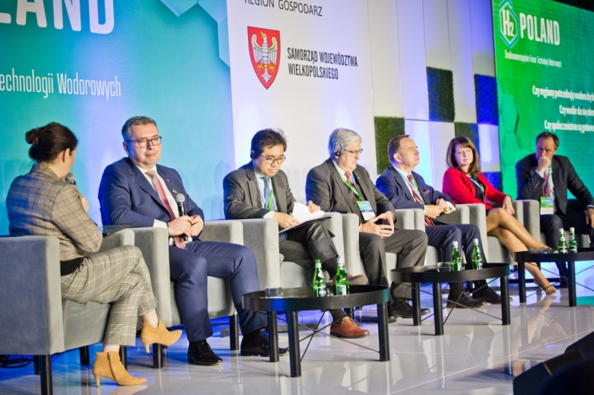
– W Korei Południowej uważamy, że wodór jest jedynym zasobem energetycznym, który może zastąpić paliwa kopalne. Intensywnie inwestując w ten sektor być może będziemy pionierem dziedziny. 15 największych koreańskich firm podpisało porozumienie, aby tworzyć ogromne inwestycji związane z energią wodorową do 2030 r. Dopłaty do zakupu wodoru, jako paliwa i samochodów wodorowych to sposób, aby społeczeństwo zaakceptowało zmianę na gospodarkę wodorową – mówił Hoon-min LIM - Ambasador Republiki Korei Południowej.

– Bez akceptacji społeczności lokalnych nie będzie transformacji. Trzeba pokazać ludziom, że to im nie zagraża, że jest bezpieczne – punktował kluczowe elementy działań Jacek Bogusławski, Członek Zarządu Województwa Wielkopolskiego.
– O wodorze mówimy od 20 lat, jednak ciągle brakuje rozmowy o zaletach dla małych społeczności. Mniejsze społeczności mogą gospodarować w inny sposób budżetem, uwalniając środki do tej pory przeznaczane na wytwarzanie energii: mogą budować przedszkola, miejsca rekreacji – podkreślał prof. dr inż. Jörg Steinbach, Minister Gospodarki, Pracy i Energii Kraju Związkowego Brandenburgia, w której aż 95% energii pochodzi ze źródeł odnawialnych.
– Na Pomorzu jest silne zainteresowanie nowymi technologiami - dobra kooperacja firm i instytucji umożliwia faktyczną zmianę w naszym kraju i uniezależnienie od paliw kopalnych. Fundamentalną sprawą w dyskursie społecznym - absolutnie potrzebnym - jest kwestia bezpieczeństwa. Warto pokazać społeczeństwu, jak zmieniły się technologie wodorowe. Naukowcy, przedstawiciele samorządów, przedsiębiorcy mogą przekonać do nich społeczeństwo - opowiadał Mieczysław Struk, Marszałek Województwa Pomorskiego.
– My, jako samorządy, musimy stwarzać dobre warunki, przygotowywać strategie innowacji, funduszy europejskich. Musimy przewidywać środki finansowe, w tym również na rozwiązania wodorowe – przekonywał Władysław Ortyl, Marszałek Województwa Podkarpackiego, gdzie działa pierwsza oficjalnie zarejestrowana Dolina Wodorowa i produkowany jest pierwszy polski autobus wodorowy.
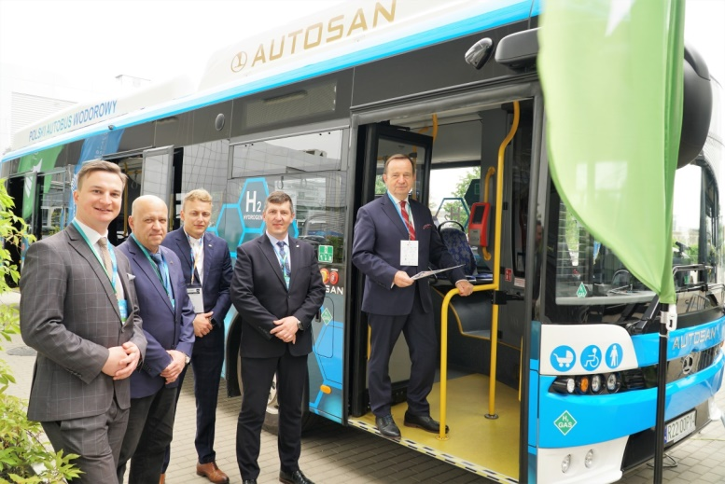
Pytania o bezpieczeństwo
Wydaje się, że to, jakie pytania padają na początku rozmów o wodorze: czy jest bezpieczny, jak go transportować, jak wykorzystywać w rolnictwie itd. mówi wiele o etapie, na jakim znajduje się dany podmiot. Przekonanie o bezpieczeństwie używania wodoru to często wstęp do dalszych rozmów.
– Przeciek wodoru jest ciężki do wykrycia, wodoru nie widać. Jego zmieszanie z powietrzem może spowodować wybuch. Potrzebne są normy. Każdy producent zaworów musi dać swoje standardy i wtedy gwarantuje 50% bezpieczeństwa – mówił Jakub Pikulski, Dyrektor w STASTO Automation, Współtwórca podcastu Uwaga Wodór!

– Każdy z nas jest świadom niebezpieczeństwa związanego z wodorem. Ale są specjalne narzędzia do oszacowania tego ryzyka. Chciałabym państwa uspokoić. Mając odpowiednie narzędzia możemy zapewnić najwyższe standardy bezpieczeństwa odnośnie transportu materiałów niebezpiecznych – przekonywała Katarzyna Skwarek, Starszy inspektor ds. BHP w TÜV SÜD Polska Sp. z o.o.

– Tak, wodór jest bezpieczny, ale pod warunkiem spełnienia pewnych wymagań technicznych, które w Polsce są regulowane przez UDT Widzimy wodór, jako kolejne medium, kolejny gaz, kolejny nośnik energii ze swoimi szczególnymi cechami mieszanki wybuchowej. Jeśli jednak spojrzymy na to szerzej, tego typu mieszanek mamy wokół siebie mnóstwo. Mamy gaz ziemny rozprowadzony po ulicach czy blokach, mamy stacje benzynowe i nikt nie podejmuje dyskusji na ile to jest niebezpieczne. Właśnie po to są jednostki takie jak UDT, by kontrolować czy te urządzenia są wyprodukowane i eksploatowane zgodnie ze standardami – tłumaczył Paweł Smoliński, Dyrektor Departamentu Innowacji i Rozwoju Urząd Dozoru Technicznego

– Czy certyfikacja wodoru jest konieczna? Tak. Przemysł jest zarówno producentem, jak i konsumentem wodoru. Polska jest jednym z wiodących producentów wodoru w Europie. To trwa od dziesiątków lat. Cele do zrealizowania przed nami to: dekarbonizacja, zmniejszenie zanieczyszczenia CO2. Jeśli nie będziemy mieć certyfikacji, nadal będziemy zorientowani na paliwa kopalne – zwrócił uwagę Michał Przybyszewski, dyrektor techniczny Messer Polska SP. z o.o.

– Jednostka certyfikująca musi być bezstronna i niezależna. Jest ona trzecia stroną. Jest między klientami a producentami. Musi posiadać odpowiedni personel z kompetencjami. Mówimy tu o kompetencjach technicznych, jak i miękkich – wyjaśniał Paweł Wanatowicz, specjalista ds. Energetyki i ochrony środowiska w TÜV SÜD Polska.

– Dojdziemy do takiego momentu, że będziemy w tym samym komforcie, że za 30-40 lat będziemy rozmawiać o wodorze tak, jak kiedyś rozmawialiśmy o węglowodorze. Za kilkadziesiąt lat ta problematyka będzie dla nas czymś naturalnym – podsumowała Aleksandra Tracz-Gburzyńska, Kierownik ds. bezpieczeństwa, SES HYDROGEN S.A

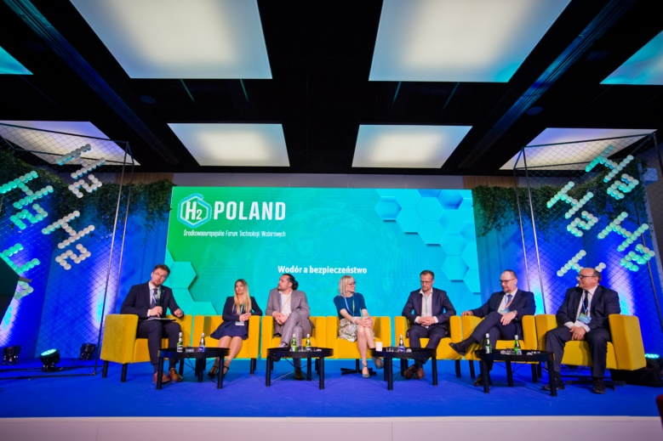
Udane ekosystemy wodorowe
Mimo wszystko wykorzystanie wodoru jest coraz powszechniejsze. Forum H2POLAND było szansą na spotkanie z międzynarodowym ekspertami. Przedstawiciele m.in. z Niemiec, Włoch, Francji, Niderlandów dzielili się swoimi doświadczeniami w zakresie wprowadzania technologii wodorowych.

– Włochy opracowały bardzo ważny plan odbudowy i wzmocnienia odporności po kryzysie spowodowanym pandemią i w odpowiedzi na duże zapotrzebowanie na paliwa inne, niż kopalne. Przewiduje on inwestycje, które przygotują kraj do zielonej transformacji i transformacji cyfrowej – mówił Piergabriele Andreoli, Dyrektor Agencji Energii i Zrównoważonego Rozwoju Emilia-Romagna.
– W Hesji produkujemy zielony wodór, jednak to z zagranicy będzie pochodzić większość naszych zasobów. Jest nam łatwiej produkować energię z morskich elektrowni wiatrowych, tak jak w Afryce łatwiej jest wykorzystywać ogniwa fotowoltaiczne. Rząd Hesji wspiera ponad 100 projektów, które zostały już wdrożone - np. sieć stacji dla samochodów wodorowych, flota autobusów wodorowych wykorzystywanych w transporcie publicznym, stworzyliśmy też centrum zrównoważonego lotnictwa, w końcu roku wprowadzimy największą wodorową flotę kolejową w transporcie publicznym - wyliczał Karsten McGovern, Dyrektor Zarządzający (CEO) Agencji Zarządzania Energią Kraju Związkowego Hesja.
– W Brabancji mamy cel, aby do 2030 zbudować fabrykę produkującą zielony wodór. Ważny obszar naszej działalności to huby czystej energii. Przeładowane sieci elektryczne wymagają zarządzania, współpracy między firmami, dlatego pozyskujemy energię łącząc je w sprawnie zarządzany łańcuch sieci. Zamierzamy do 2030 roku posiadać 10 takich hubów, pierwszy z nich w założeniu będzie miał 22 megawatów wiatru, 22 megawatów słońca i 10 megawatów wodoru – tłumaczył Paul Gosselink z Agencji Rozwoju Północnej Brabancji, Departament Ekosystemów
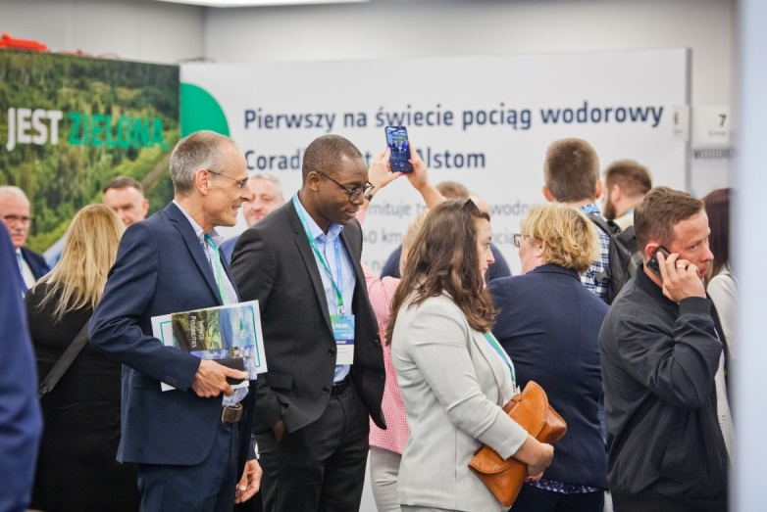
– Chcemy zbudować gęstą sieć wodorową, która pozwoli nam się połączyć z dostawcami na południu Europy, a jednocześnie z konsumentami na zachodzie i północy Europy. Stworzenie dolin wodorowych: określiliśmy 2 obszary z poważnymi ambicjami wejścia na rynek (basen Pau-Lacq-Tarbes oraz Bordeaux Industrial Port) – deklarował Fayah Assih, Kierownik Projektu Energia, Agencja Rozwoju i Innowacji Nowej Akwitanii.
– Mocno wierzymy, że to, co dzieje się w Japonii w rozwoju technologii wodorowych jest ogromną szansą także w Europie. Zielona energia do nasz cel, bardzo ambitny cel. Nie tracąc tego celu z oczu, w tym momencie musimy jednak myśleć o różnych rodzajach wodoru; zielonym, szarym, niebieskim, żółtym. I tak myślimy o tym w Kawasaki – zapewniał dr. inż. Nurettin Tekin, Hydrogen Product Management at Kawasaki Gas Turbine Europe GmbH
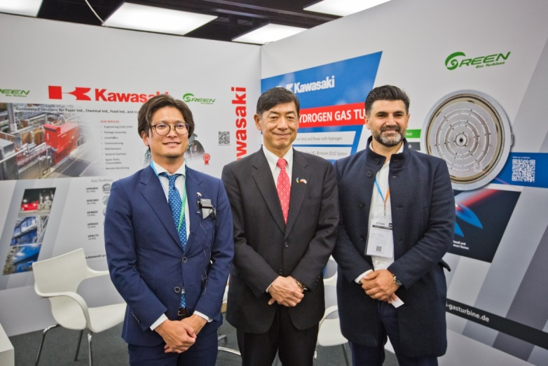
Wyścig o pozycję lidera

Wysoka lokata Polski w obecnym układzie producentów wodoru w Europie i na świecie to dodatkowa mobilizacja do upowszechniania użycia tego pierwiastka w naszym kraju. Z wypowiedzi praktyków i ekspertów, którzy z sukcesami działają już w obszarze technologii wodorowych przebijają trudności, z jakimi muszą się oni mierzyć. Katalizatorem zmian i rozwoju innowacyjności jest konkurencja. Emilia Makarewicz, Head of Hydrogen Projects Development w POLENERGIA S.A. stawia sprawę jasno – Żeby w Polsce była konkurencja na rynku zielonego wodoru, najpierw musiałby być rynek. Mam jednak nadzieję, że taka konkurencja się pojawi.

Powodów obecnego stanu rzeczy Sławomir Halbryt, Prezes Zarządu Sescom i Ses Hydrogen upatruje w brakach legislacyjnych – Wszyscy się przygotowujemy do jakiegoś skoku, ale nie do końca wiemy, w którą stronę mamy skoczyć. Przedsiębiorcy oczekują regulacji, możliwości pozyskiwania dofinansowania. Mamy świadomość, że bez środków publicznych trudno będzie biznes wodorowy można w Polsce rozwinąć. Nie znam nikogo, kto na bazie aktualnie obowiązujących przepisów i strategii ktoś podpisał wiążącą umowę. Chodzi o to, żeby udrożnić ścieżkę także do nas, przedsiębiorców.

– W grupie naszych klientów są duże podmioty, ale też, co bardzo cieszy, średnie firmy. Co jest barierą do rozwoju? Dramatem są pozwolenia na budowę. Urzędnicy wydający pozwolenia nie mają często wykształcenia technicznego pod kątem wodoru, więc może potrzebna jest edukacja, na przykład pod hasłem „nie bój się wodoru” – mówił Dariusz Jachowicz, Dyrektor Generalny Grupy ASE – Automatic Systems Engineering.

– Nowe rozwiązania legislacyjne to konstytucja dla wodoru. Chcemy w ten sposób podkreślić rangę tych przepisów. Niebawem rozpoczną się konsultacje publiczne. Będziemy starali się odnosić do polskich realiów. Możemy wzorować się na najlepszych rozwiązaniach, ale to musi być spójne z polskimi realiami. Rząd razem z interesariuszami powołał porozumienie sektorowe. Poznanie oczekiwań uczestników rynku jest niesłychanie ważne – zapewniał Ireneusz Zyska, Sekretarz stanu, Pełnomocnik Rządu ds. Odnawialnych Źródeł, Ministerstwo Klimatu i Środowiska.

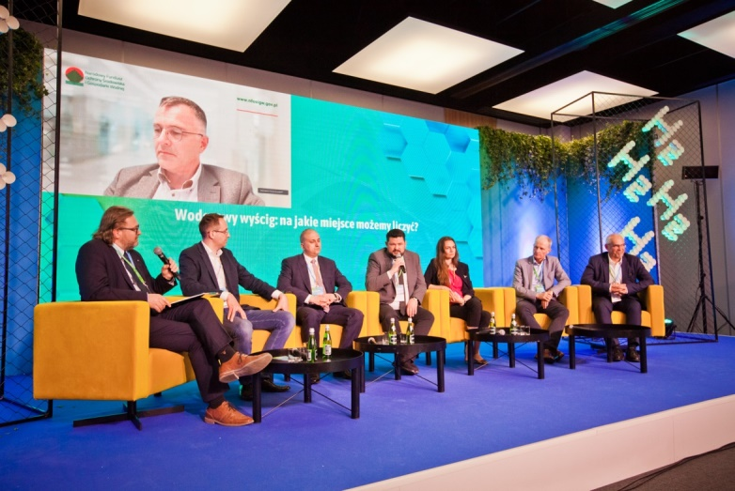

Współpraca wielu sektorów owocuje

Mimo trudności, nie brakuje też powodów do dumy z realizowanych projektów i inwestycji.
– Wyzwania transformacji energetycznej jest naprawdę, naprawdę ogromne. Musimy połączyć wiele technologii z wielu sektorów. Nie ma czasu na konflikty i rywalizację – przekonywał Bartłomiej Pawluk, członek zarządu Veolia Energia Poznań S.A, Dyrektor Handlowy Region Poznań Veolia Energy Constracting Poland S.A.

– Traktujemy program wodorowy, jako inwestycję. Pierwszy kierunek jest dla nas oczywisty, czyli rozwój zielonej energii. Drugi to pełny łańcuch zielonego wodoru w Polsce. Ruszamy z produkcją elektrolizera, mamy zakupione transportery, operujemy na dwóch stacjach dla naszej floty samochodów. Zakupiliśmy też sto samochodów wodorowych, które używane są przez naszych dziennikarzy i zarządy spółek. Patrząc na strategię wodorową ogłoszoną w Unii i Polsce, pracujemy od półtora roku nad stworzeniem polskiego elektrolizera. Chcielibyśmy go wyprodukować w przyszłym kwartale. Stworzyliśmy też nasz własny, polski autobus wodorowy, który uzyskał już homologację na Unię Europejską. Zbudowanie takiego łańcucha pozwoli rozpocząć tę „przygodę wodorową” – wyliczał Maciej Koński, odpowiedzialny za Projekt Wodorowy w Grupie Polsat Plus,

– Stworzyliśmy program badawczy. Wprowadziliśmy kilka innowacyjnych rozwiązań, które tworzą efekt synergii. Działamy łącząc naukę z biznesem. Przedsiębiorcy przychodzą do nas z zagadnieniem i w ciągu 15 dni otrzyma od nas odpowiedź dotyczącą propozycji rozwiązania – tłumaczył dr inż. Artur Kozłowski reprezentujący Sieć Badawczą Łukasiewicz – Instytut Technik Innowacyjnych EMAG

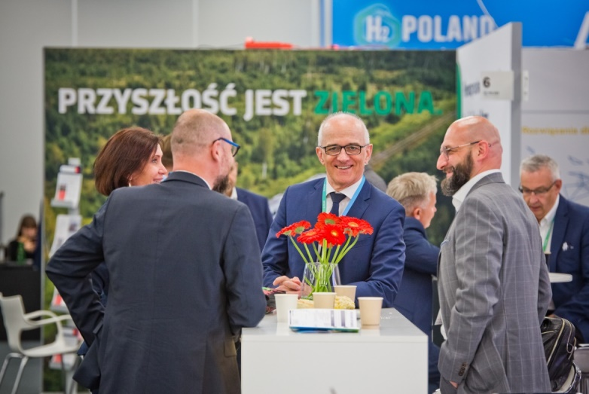

– PKN ORLEN, czołowy koncern multienergetyczny w Europie Środkowo-Wschodniej, do 2030 roku przeznaczy aż 7,4 mld zł na inwestycje, które umożliwią rozwój w obszarze nisko i zeroemisyjnego wodoru, opartego o odnawialne źródła energii i technologię przetwarzania odpadów komunalnych” – zadeklarował Grzegorz Jóźwiak, dyrektor biura wdrażania paliw alternatywnych PKN Orlen S.A. Ekspert podkreślił, że w ramach realizacji strategii do końca tej dekady powstanie 10 hubów wodorowych, a kierowcy w Polsce, Czechach i na Słowacji będą mogli korzystać z sieci ponad 100 stacji tankowania wodoru. – Inwestycje w zielony wodór będą wspierały transformację Grupy ORLEN w kierunku neutralnego emisyjnie koncernu, a także wzmacniały bezpieczeństwo energetyczne Polski i całego regionu – dodał Grzegorz Jóźwiak.

– Pozyskany jest projekt pilotażowy, zmierzający do budowy sieci elektrociepłowni wodorem. Autobus wodorowy stoi przed halą - to dzieło jednego z naszych członków. Fotowoltaika zaczyna też współpracować z technologiami wodorowymi. Dalekosiężna wizja budowy silnika lotniczego napędzanego wodorem. Szacuje się, że taka rewolucja to wizja na 2035/2040. Niebawem będziemy rozpoczynać badania nad spalaniem wodoru w branży lotniczej. Wszystko to robimy w połączeniu nauki z biznesem – mówiła prof. Jarosław Sęp, Prezes Stowarzyszenia Podkarpackiej Doliny Wodorowej, Politechnika Rzeszowska

– Sukcesywnie dążymy do realizacji strategii rozwoju miasta - w tym modernizacji taboru miejskiego. Naszą ambicją było umieszczenie w tym taborze również pojazdu wodorowego. Do 7 lipca 2022 r. Solaris dostarczy do Konina autobus wodorowy, który dołączy do taboru MZK Konin. Nie chcę się z nikim ścigać, nie chodzi o to, by być pierwszym samorządem z autobusem wodorowym. Najważniejsze jest to, że realizujemy strategię rozwoju miasta i spełniamy oczekiwania społeczeństwa, które chce, aby Konin stał się zieloną, ekologiczną strefą – przekonywał Piotr Korytkowski, prezydent Miasta Konina
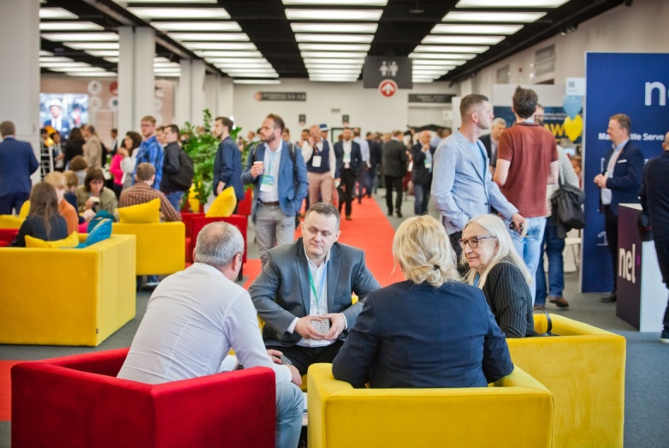

Finansowanie projektów wodorowych

– Jesteśmy na początku drogi do gospodarki wodorowej, która zajmie następne kilkadziesiąt lat. Nasza rola, jako Funduszu jest specyficzna. Wspieramy wszelkie inicjatywy i projekty. Przed nami narodowe centrum badania i rozwoju. Wspieramy już dojrzałe projekty, podobnie jak banki komercyjne, ale robimy to na preferencyjnych warunkach – tłumaczył Piotr Dowżenko, Dyrektor Departamentu, Narodowy Fundusz Ochrony Środowiska i Gospodarki Wodne

– Nie możemy żyć w błędnym przekonaniu, że pieniędzy na wodór nie ma. Oprócz funduszy europejskich również środki krajowe są efektywne w finansowaniu rozwoju tej technologii. Raport, który wydaliśmy w grudniu 2021 r., dokonywał przekroju różnego rodzaju funduszy dostępnych dla firm i instytucji rozwijających programy wodorowe, w tym m. in. oferty banków rozwoju, oferujące między innymi bezzwrotne pożyczki. W perspektywie europejskiej mamy wielomiliardowe programy, z których warty uwagi jest Connecting Europe Facility, który wymusza mądre budowanie konsorcjum i podkreśla, że dany podmiot zasługuje na pozyskanie funduszy – wyliczał Kamil Wyszkowski, Przedstawiciel krajowy, Dyrektor Wykonawczy UN GLOBAL COMPACT NETWORK POLAND (UN GCNP)
– Chcemy wspierać doliny wodorowe, bo chcemy być jak najbliżej rozwoju tych technologii. Jeśli nie rozpoznamy całego ryzyka rewolucji wodorowej, to będziemy się jej bać. Zbieramy bagaż doświadczeń, by poszerzać swoją wiedzę, w jaki sposób finansować te działania. Działamy symultanicznie - zdobywamy tę wiedzę, rozpoznajemy jak ten rynek będzie się rozwijać. Mamy ryzyka dla instytucji ubezpieczeniowych. Wszystkie aspekty są niezbędne by później sprawnie procesować dofinansowania – deklarował Adam Żelezik, Dyrektor Biura Inicjatyw Strategicznych, Inicjatywa 3W, Bank Gospodarstwa Krajowego
Dostępnych środków jest w brud, mimo obecnej sytuacji. Mamy, jako Polska wiele walorów, ale dla inwestorów ważne jest, jak zazieleni się dany region. Naszą rolą jest wskazanie odpowiednich miejsc – przekonywał prof. Tomasz Gackowski, Dyr. Zarządzający ds. Rozwoju Strategicznego, Agencja Rozwoju Przemysłu.
– Regionalna Izba Gospodarcza Pomorza zarządza pierwszym w Polsce klastrem technologii wodorowych. Pozyskiwanie funduszy unijnych to nasza codzienność, ciągle się go uczymy, ćwiczymy się we współpracy na arenie międzynarodowej. Skupiamy się w dużej mierze na kształceniu specjalistycznych kadr, które będą podstawą zmiany technologicznej – opowiadała Ewa Mazur, manager ds. Energii i klimatu, Regionalna Izba Gospodarcza Pomorza
– Działania związane z badaniami i innowacjami dotyczącymi wodoru mogą jak najbardziej znaleźć swój “kawałek tortu” w programie Horyzont Europa. Budżetu dla Polski w tym programie przypadnie tyle, ile będzie uzasadnione na podstawie inicjatywy polskich firm i instytucji – dr Maria Śmietanka, Zastępca Dyrektora Krajowego Punktu Kontaktowego w Narodowym Centrum Badań i Rozwoju
Eksperci byli zgodni, co do tego, że finansować należy całość łańcucha wodorowego - wytwarzanie, magazynowanie, transport, ale też edukację i pozostałe obszary związane z technologiczną zmianą. Forum H2POLAND stworzyło niepowtarzalną okazję do poznania opinii i doświadczenia blisko 100 ekspertów, wśród których znaleźli się: Miyajima Akio, Ambasador Japonii w Polce, Reiner Block, CEO Division Industry Service TUV SUD, Grzegorz Pawelec, Director, Intelligence, Jarosław Filipczak, Prezes Zarządu Regionalnej Izby Gospodarczej Pomorza, Klaster Technologii Wodorowych, Michał Tarka, Head of the ENERGY TEAM in SMM Legal, Dariusz Pachniewski, Dyrektor ds. rozwoju biznesu, Hynfra Green Hydrogen Infrastructure, Marek Foltynowicz - Ekspert, Klaster Technologii Wodorowych, dr Jan-Peter Born, Przewodniczący grupy roboczej „Pozostałości” Holenderskiego Stowarzyszenia Przetwarzania Odpadów oraz Członek Grupy Roboczej CEWEP ds. Pozostałości oraz Naukowo-Technicznego Komitetu Doradczego CEWEP, Maciej Malicki, Menedżer ds. Rozwoju Biznesu Large Industries w Air Liquide Polska Sp. z o.o., Helena Cygnar, Szef Biura Poszukiwań i Koncesji, LOTOS Petrobaltic S.A., Jarosław Zacharski, Kierownik Zakładu Geologii Regionalnej | Państwowy Instytut Geologiczny – Państwowy Instytut Badawczy, Florian Frank, Kierownik Wydziału Nauki i Badan Naukowych, Ambasada Republiki Federalnej Niemiec, Paweł Piotrowicz, Expert on energy market and hydrogen technologies, TÜV SÜD Polska, Przemysław Rudź, Polska Agencja Kosmiczna, dr hab. Maciej Galiński prof. Politechniki Poznańskiej, dr hab. inż. Andrzej Ziółkowski, Politechnika Poznańska, Piotr Woźny, Prezes Zarządu ZE PAK S.A. Piotr Pustoszkin, Business Development Director Poland, Ukraine & Baltics ALSTOM ZWUS SP. Z O.O., dr Aleksander Sobolewski, Instytut Chemicznej Przeróbki Węgla, Agnieszka Spirydowicz, Prezes Zgorzeleckiego Klastra Rozwoju OZE i Efektywności Energetycznej – Zklaster, Mateusz Sołtysiak, Managing Partner w SES HYDROGEN S.A., Bartosz Moszowski, Centrum Badań i Rozwoju NITROSYNCAT w Sieć Badawcza Łukasiewicz – Instytucie Nowych Syntez Chemicznych, Michał Siedlecki, Bank Ochrony Środowiska S.A., Katarzyna Kierzek Koperska, Wielkopolski Fundusz Rozwoju, Henryk Kubiczek, Dyrektor Korporacyjny ds. Strategii i Rozwoju, GK Azoty, Tomasz Pelc, Nexus Consultants Sp. z o.o., Katarzyna Gruszecka-Spychała, Wiceprezydent Miasta Gdynia, Józef Zajkowski, Wójt Gminy Sokoły, Mieczysław Obiedziński, Prezes Zarządu TÜV SÜD Polska, Wiesław Kamieński, Polska Rolnicza Dolina Wodorowa. Podlaska Fundacja Rozwoju Regionalnego, Wojciech Mojkowski, Podlaski Ośrodek Doradztwa Rolniczego Szepietowo, Jerzy Wierzbicki, Polskie Zrzeszenie Producentów Bydła Mięsnego, dr inż. Marcin Parchomiuk, Zastępca Dyrektora ds. Badawczych i Komercjalizacji w Łukasiewicz - Instytut Elektrotechniki, dr Katarzyna Barańska, Partner, Head of Decarbonisation Osborne Clarke Olkiewicz Świerzewski i Wspólnicy S.K.A., Anna Szóstakiewicz, Hydrogen Expert, KEZO Research Centre PAS, Paweł Trojanowski, Business Development Manager, Sescom S.A., mgr Joanna Kubit, Dyrektor Zespołu Szkół Naftowo–Gazowniczych im. Ignacego Łukasiewicza w Krośnie, dr Jakub Koper, Zastępca Dyrektora, Instytut Badań Edukacyjnych mgr inż. Grzegorz Kulczykowski, Kordynator Szkoleń Akademii Bezpieczeństwa, EKO-KONSULT Sp. z o.o., Marek Marcisz, specjalista ds. Energetyki, TÜV SÜD Polska, dr inż. Delfina Rogowska, Kierownik Biura Systemu KZR, Beata Superson-Polowiec, Managing Partner, Polowiec i wspólnicy sp.j., Artur Labus, Dyrektor Działu Usług TÜV SÜD Polska, Paweł Grzejszczak, Kancelaria Prawna DZP, Rafał Frączek, Eco Konsult, Mateusz Stańczyk, Adwokat, Partner SMM LEGAL, Beata Szymanowska, Pełnomocnik Zarządu Spółki ds. realizacji programu wodoru Kierownik Działu Badań i Rozwoju Technologii, Zarząd Morskiego Portu Gdynia S.A., Walerian Majewski, Koordynator Pomorskiej Doliny Wodorowej, Łukasz Gałczyński, Członek Rady Nadzorczej ARP S.A., p.o. Wiceprezes Zarządu, Agnieszka Jakubiak, Ekspert operacyjny Sekcji Ekspertów Wewnętrznych, Narodowe Centrum Badań i Rozwoju.

Organizatorem I Środkowoeuropejskiego Forum Technologii Wodorowych H2POLAND były Międzynarodowe Targi Poznańskie. We współpracę zaangażowali się: Region Gospodarz: Samorząd Województwa Wielkopolskiego; Współorganizatorzy H2POLAND Conference: Regionalna Izba Gospodarcza Pomorza - Klaster Technologii Wodorowych; Partner Generalny: PKN ORLEN S.A.; Partner Generalny – Sponsor sesji: Agencja Rozwoju Przemysłu S.A.; Partner merytoryczny: TÜV SÜD Polska Sp. z o.o.; Partner prawny: SMM Legal
Partnerzy: STASTO Automation Sp. z o.o., SES Hydrogen, Konfederacja Lewiatan, Grupa Technologiczna ASE, Województwo Podkarpackie, TOYOTA POLSKA, Sieć Badawcza Łukasiewicz, ALSTOM, Bank Ochrony Środowiska, KAWASAKI GAS TURBINE EUROPE
Patronat Honorowy nad wydarzeniem objęło: Ministerstwo Klimatu i Środowiska, Ministerstwo Funduszy i Polityki Regionalnej, Ministerstwo Rolnictwa i Rozwoju Wsi, Narodowy Fundusz Ochrony Środowiska i Gospodarki Wodnej, Narodowe Centrum Badań i Rozwoju, Polska Agencja Rozwoju Przedsiębiorczości, Prezydent Miasta Poznania, United Global Compact, Ambasada Królestwa Danii w Polsce, Państwowy Instytut Geologiczny – Państwowy Instytut Badawczy.

Wydarzenie odbyło się 17 i 18 maja 2022 na Międzynarodowych Targach Poznańskich.

Więcej informacji: www.h2poland.com.pl

